Bestwijzer, het sociale hart van Best

Op het sociaal maatschappelijke gebied is nu een herijking van beleid voorgesteld aan de raad. Een belangrijk visiedocument dat opgavegericht gaat werken aan 5 belangrijke thema’s: 1) sociale verbinding, 2) iedereen kan meedoen, 3 )gezond en vitaal ouder worden, 4) kansrijk (op)groeien en 5) ruimte om te leven en te werken. Best Open ondersteunt de opgaven in deze thema’s. Een van de plaatsen waar dit expliciet vorm krijgt is Bestwijzer. We zien Bestwijzer als het hart van de gezamenlijke samenwerking van maatschappelijke partners ten behoeve van realisatie van steun aan inwoners die behoefte hebben om ‘mee te kunnen doen’ in de Bestse samenleving. Het succesvolle Bestwijzer is op initiatief van Leo Bisschops vormgegeven, wethouder namens onze lokale partij van 2002 t/m 2010. Vervolgens nam Veronique Zeeman binnen Best Open dat sociale stokje over en sinds deze periode is zij wethouder op het sociaal Domein.

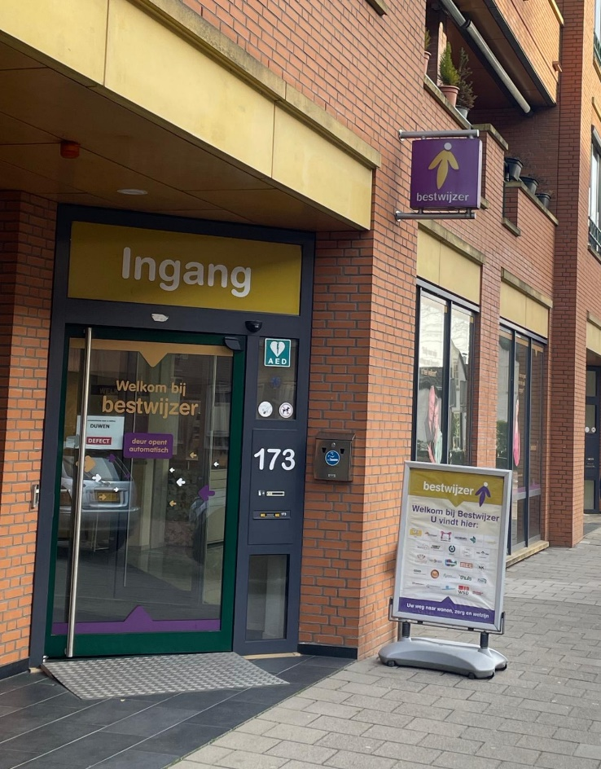

Dit succesvolle Bestwijzer kan nog beter functioneren als de verbinding en samenwerking met gemeentelijke afdelingen op de terreinen welzijn, zorg en wonen wordt versterkt. Daartoe is het project Samen Gaan opgezet en in 2021 heeft de gemeenteraad van Best besloten tot gezamenlijke huisvesting van Bestwijzer en de medewerkers van de gemeente die verbonden zijn aan zorg, welzijn en wonen. We vinden dat dit project van samensmelting snel zijn invulling moet krijgen met in ieder geval behoud van een locatie in Best na de fusie. De inwoners van Best hebben er recht op dat zij de gewenste ondersteuning voor hun leven en wonen in nabijheid en afgestemd door partijen kunnen verkrijgen. Voorwaarden voor ons zijn: centraal gelegen in Best, uitstekend bereikbaar en met een goede parkeergelegenheid. Met de kunde van onze kandidaten op het sociale domein en onze daadkrachtige wethouder willen we daar invulling aan geven.

Fractie Best Open

